Meine Erfahrungen mit Sporadic E auf dem 6m Band.

Im Mai dieses Jahres entschloss ich mich, meinen „Antennepark“ um eine möglischt kleine 6m Antenne zu erweitern um auch in diesem Frequenzbereich QRV zu sein und Erfahrungen sammeln zu können. Da es mir nicht möglich ist, Antennen am Dach oder im Garten aufzustellen, müssen an meinem QTH alle Antennen am Balkon Platz finden und entsprechend klein sein.

Seit November 2015, kurz nach meiner erfolgreich abgelegten Amateurfunkprüfung, beschäftige ich mich intensiv mit immer neuen Antennen die nicht allzu gross sein dürfen, jedoch trotzdem noch einigermassen effizient sind. Für die Kurzwelle baute ich mir bereits letztes Jahr eine Magnetic Loop-Antenne, für 2m und 70cm ist eine ebenfalls selbstgebaute J-Pole-Duobandantenne im Einsatz.
Für den 6m Frequenzbeeich, der in Österreich ja von 50-52 MHZ geht und im internationalen Vergleich sehr breit ist, hatte ich aber bisher noch keine für mich geeignete Lösung gefunden.

Nach einigen Recherchen im Internet dachte ich Anfangs noch an einen Selbsbau, jedoch fand ich nach längerer Suche die Moonraker HLP-6 Halo-Antenne, die mit maximal 200 Watt PEP belastbar ist und ein recht passabler Rundstrahler ist.

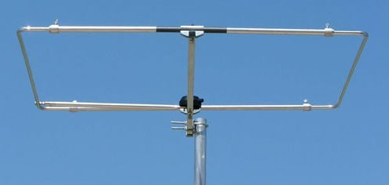

Diese Antenne wird von Moonraker, einer Englischen Firma hergestellt und ist nahezu quadratisch mit ca. 80 x 80 cm Größe - es sind aber auch Modelle für 4m und 2m erhältlich. Bestellt werden kann sie direkt bei http://www.moonraker.eu und ist für ca. 50,- plus Versandkosten erhältlich.
Die Halo-Antenne ist prinzipiell ein vorne offener Schleifendipol, der hinten über einen Gamma-Match eingespeist wird. Im Anschlusskasten ist auch noch ein abstimmbarer Kondensator verbaut um ein gutes SWR zu erreichen.
Laut Herstellerangaben sollte die Antenne zwischen 50 und 52 MHZ ein SWR unter 1.5 haben, was sich später leider als nicht ganz richtig herausstellte. Geliefert wird die Antenne, die aus Aluminium gefertigt ist, zerlegt, und muss erst zusammengebaut werden. Bereits kurz nach erfolgreicher Montage am Balkon zeigte sich am Antennen-Analyzer (ich verwende den mRS MiniVNA tiny), dass die Antenne nicht wie beabsichtigt auf 6m resonant ist, sondern erst bei ca. 67 MHZ ein gutes SWR lieferte.
Da das für meine Zwecke völlig ungeeignet ist, musste ich die Einspeisung über den Gamma-Match umbauen und dazu einen geigneten Punkt entlang der Antenne finden. Die Antenne ist jetzt bei 50.200 KHZ resonant und erreicht ein vernünftiges SWR von ca. 1.1. bis knapp unter 51 MHz. Die Halo-Antenne habe ich an der Wand auf der Balkoninnenseite klappbar angebracht (Scharnier am Boom), damit sie einerseits schnell einsatzbereit ist und andererseits meine XYL nicht weiter stört, wenn sie nicht gebraucht wir. Die rückseitige Stahlbetonwand dient dabei als Reflektor, sodass sich eine gewisse Richtcharakteristik ergibt.
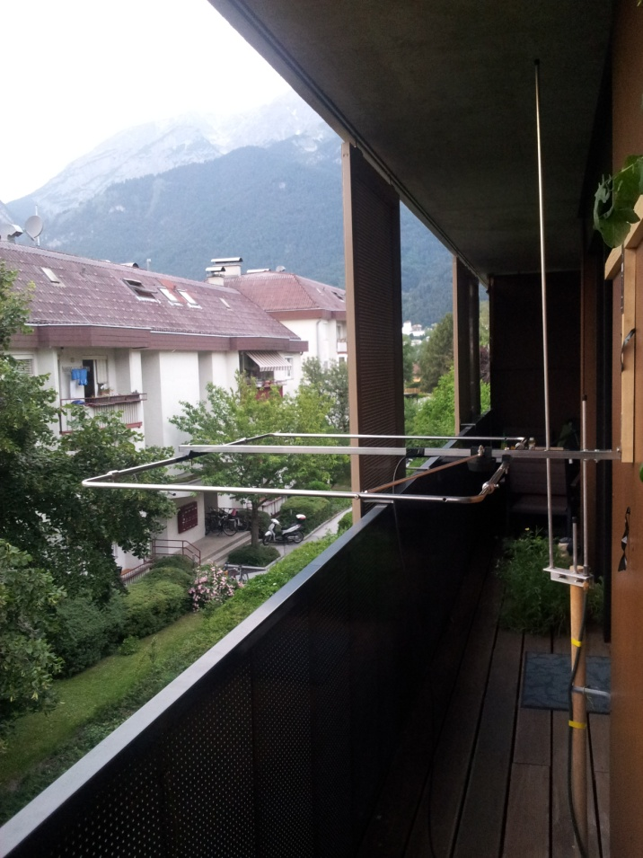
Auf dem 6m Band ist innerhalb Tirols und vermutlich auch in ganz Österreich sehr wenig los - es findet kaum Fumkverkehr statt und liegt grossteils brach - insofern sind natürlich DX Verbindungen bei Sporadic E wesentlich interessanter.
Als sporadische E-Schicht (Sporadic-E, E_{s}) werden wolkenartige Gebiete hoher Ionisierung in der Ionosphäre in Höhe der E-Schicht bezeichnet. Die sporadische E-Schicht tritt unregelmäßig und nicht vorhersehbar auf, allerdings vorzugsweise in den Monaten Mai bis August (in der nördlichen Hemisphäre) und fast nur tagsüber, also zu Zeiten von allgemein relativ hoher Ionisierung. Die genaue Entstehung der sporadischen E-Schicht ist jedoch teilweise noch ungeklärt
Die Auswirkungen auf den Funkverkehr sehen wie folgt aus:
- Auf hohen Frequenzen, auf denen unter normalen Bedingungen keine (oder nur schwache) Signale zu vernehmen sind, tauchen plötzlich sehr starke Signale, vorzugsweise aus Entfernungen von einigen hundert km bis zu ca. 2000 km (erster Hop) auf. Ausländische Radio- und Fernsehstationen, die sonst nicht aufgenommen werden können, werden hörbar, denn elektromagnetische Wellen mit Frequenzen bis max. 200 Mhz werden reflektiert und es ergeben sich spontan ungewöhnliche Überreichweitenbedingungen, die auch für und Funkamateure nützlich sind.
- Auf mittleren Frequenzen führt Sporadic-E zu einer Reduzierung oder einem Verschwinden der so genannten Toten Zone (unerreichbares Gebiet zwischen Boden- und Raumwelle).

Seit einiger Zeit gibt es auch ein recht gutes Vorhersage-Modell von NOAA, (http://www.swpc.noaa.gov/products/wsa-enlil-solar-wind-prediction) - das sog. Space Weather Prediction Center - das den zu erwartenden Sonnenwind für 4-5 Tage vorausberechnet, bei einem starken Anstieg ist dann prinzipiell auch Sparadic E möglich.
Bei Sporadic-E Bedingungen sollte man besonders auf den HAM-Spirit achten: Zuerst auf den Anruf-Frequenzen länger hineinhören und erst dann eine Station oder CQ rufen, wenn die Frequenz kurzzeitig frei ist und wenn möglich QSY machen. Besonders ist auf kurze Durchgänge zu achten, da Spradic Es eben unberechenbar sind und sich die Ausbreitungsbedingungen spontan ändern können. Auch anderen Stationen sollte man die Möglichkeit geben, ihre QSO zu machen.

Bereits kurz nach Inbetriebnahme der Antenne konnte ich einige QSOs mit Spanien und Portugal sowohl in JT65 als auch in USB machen, für längere QSOs änderten sich die Bedigungen aber zu schnell.

